

**Министерство науки и высшего образования**

**Российской Федерации**

**федеральное государственное бюджетное образовательное учреждение**

**высшего образования**

**«Московский государственный технологический университет «СТАНКИН»**

**(ФГБОУ ВО «МГТУ «СТАНКИН»)**

Институт автоматизации и робототехники

Кафедра робототехники и мехатроники

Дисциплина «Приводы роботов и мехатронных устройств»

**ОТЧЁТ**

**по лабораторной работе**

**на тему:**

**«Программный комплекс научных расчётов Matlab и его подсистема Simulink, как средство исследования объектов электромеханики и мехатроники»**

Выполнил:

студент группы АДБ-17-11 _______ _______ Абдулзагиров М.М.

(дата) (подпись)

Принял

преподаватель: _______ _______ Колесниченко Р.В.

(дата) (подпись)

Оценка: ________ Дата:_________

Москва 2020  
  
Цель лабораторной работы: изучение основных возможностей системы Matlab и ее подсистемы Simulink, как эффективного средства математического моделирования и исследования электромеханических и мехатронных систем.

# 1-3

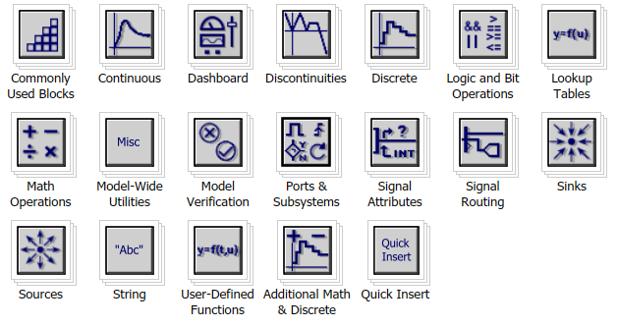

Рис.1. Разделы библиотеки Simulink.

Commonly Used Blocks – часто используемые блоки.

Continuous – блоки для моделирования линейных звеньев;

Disontinuous – блоки для моделирования нелинейных звеньев;

Discrete – блоки для моделирования дискретных систем;

Look-Up Tables – блоки для моделирования различных функциональных преобразований;

Math Operations – математические блоки;

Model Verification – блоки для проверки правильности модели;

Model-Wide Utilites – специальные блоки для дополнительной информации о модели;

Port & Subsystems – специальные блоки для работы с большими проектами;

Signal Atributes – обработка входных сигналов;

Signal Routing – сигнальные шины, мультиплексоры, демультиплексоры и пр;

Sinks – блоки для регистрации процессов;

Sources – блоки для моделирования источников сигналов;

User-Defined Function – блоки определенные пользователем;

Additional Math & Discrete – математические и дискретные функциональные блоки;

# 4-10

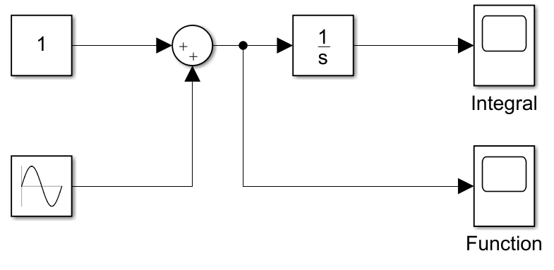  
**Рис.2.** модель для интегрирование суммы постоянного и

гармонического сигналов.  
  
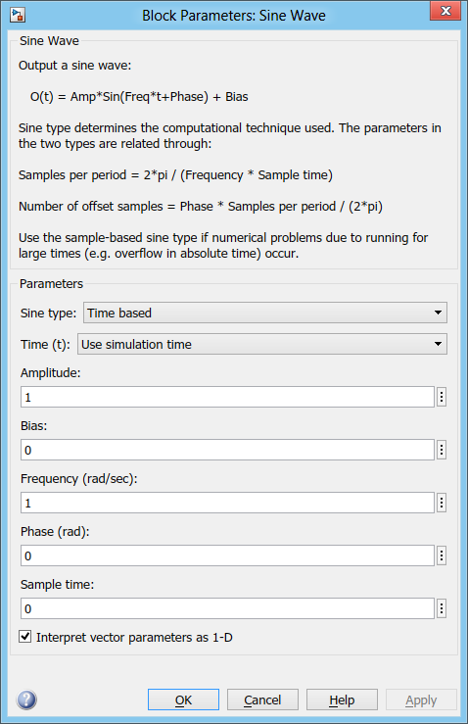 Рис. 3. Настройки блок Sine Wave.

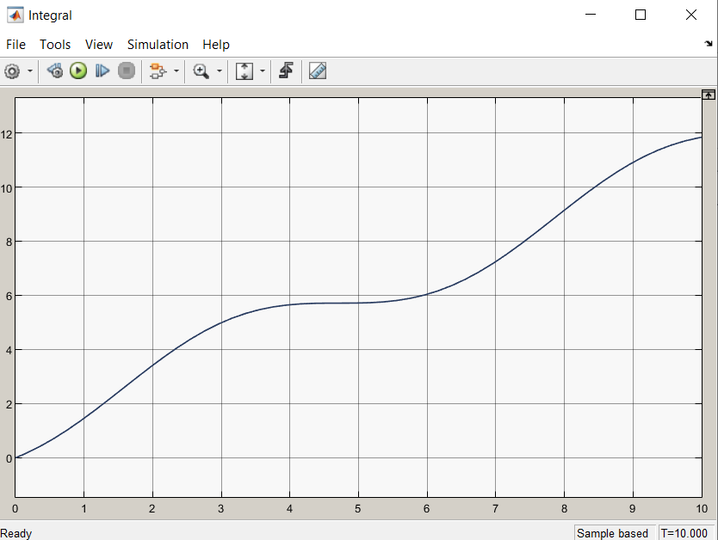

Рис. 4. Вывод окна Integral.

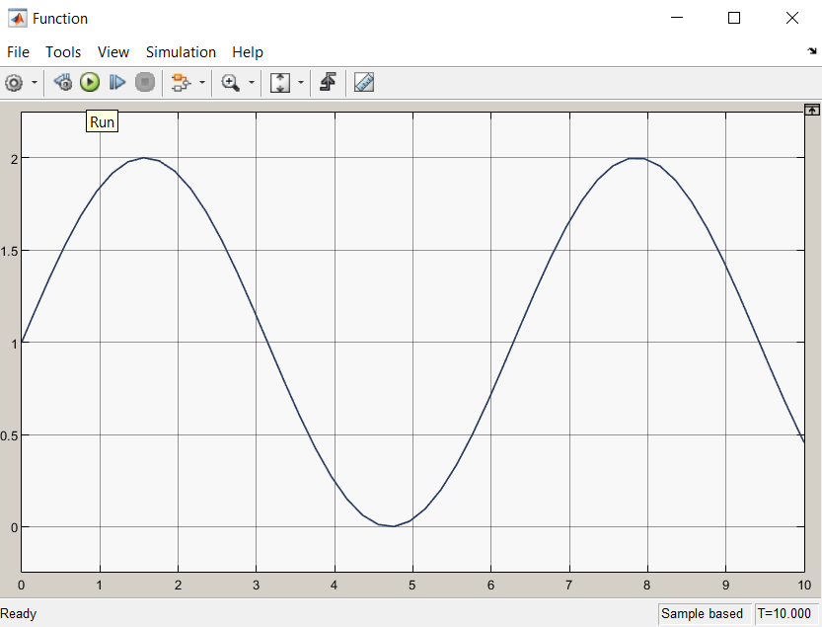

Рис. 5. Вывод окна Function.

**Вывод**: как видно из рисунков выше, сначала с помошью блоков мы задали фукнкцию sin(x)+1 и далее получили графики интеграла функции sin(x)+1 и значений функции sin(x)+1 от времени.

# 11-14

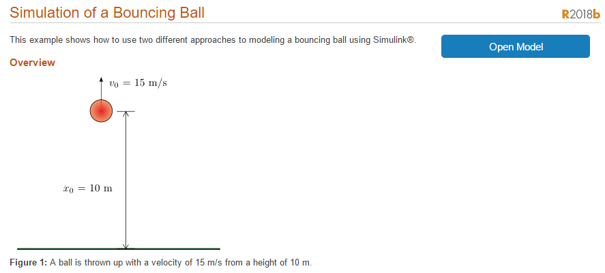

Рис. 6.

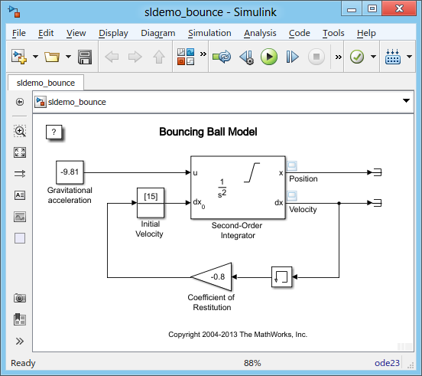

Рис. 7. Модель движения прыгающего шара.

Динамика этой системы описывается дифференциальными уравнениями: $$\frac{dv}{dx}=-g, \frac{dx}{dt}=v$$ 
  
На высоте h = 0 находится преграда, ударяясь о которую шар изменяет знак скорости на обратный, а ее величина изменяется в k раз (k – коэффициент упругости удара 0<=k<=1).

В начале задаётся значение силы тяжести в блоке констант, значение коэфициента упругости удара в блоке «Coefficient of Resistituion». В блоке «Second-Order Integrator» в строке «Initial Condition» задаётся начальная скорость шара. В строке «Lower limit x» задаётся нижний предел значения x (высота земли), а в строке «Upper limit x» задаётся предельная высота, до которой может допрыгнуть шар (в данном случае равна бесконечности).

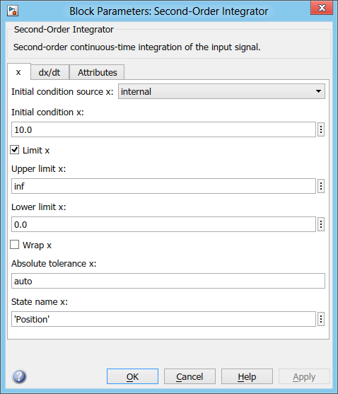

Рис. 8. Окно настроек блока Second-Order Integrator.

Модель в цикле имитирует поведение мачика, и при ударе его об землю (дастижении минимального предела x) повторяет цикл, но теперь при скорости, умноженной на k, тем самым уменьшая каждый раз скорость после отскока.

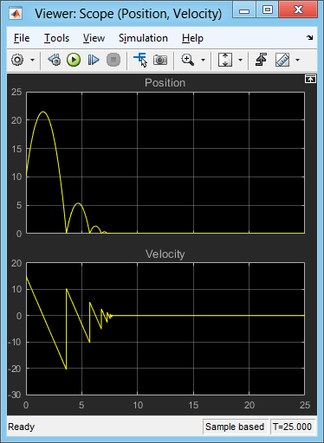

**Рис. 9**. Граффики высоты и скорости при k = -0.5.

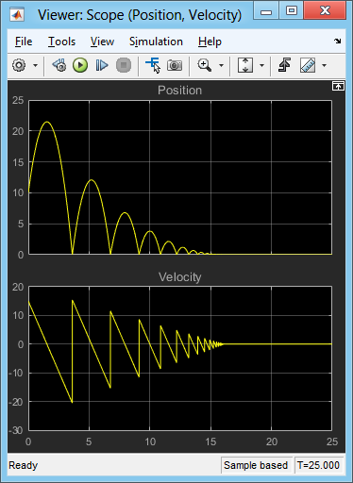

**Рис. 10**. Граффики высоты и скорости при k = -0.75.

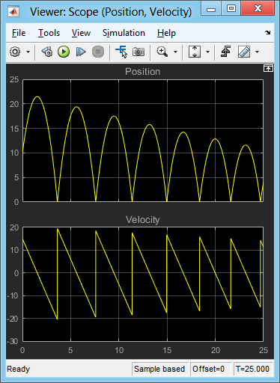  
**Рис. 11**. Граффики высоты и скорости при k = -0.95.

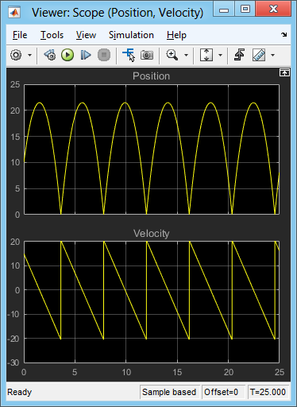

**Рис. 12**. Граффики высоты и скорости при k = -1.

**Вывод**: чем меньше значение k, тем меньше длится переходный процесс. При значениях k=1 скорость не уменьшается при каждом новом цикле и колебания постоянны.

# 9

Исходная передаточная функция: $$W\left(s\right)=\frac{K}{T^{2}∙s^{2}+2T∙ξ∙s+1} ,$$

где по 1 варианту K=1 – коэффициент передачи, $ξ=0.1-$ коэффициент относительного демпфирования, T=2 с – постоянная времени.

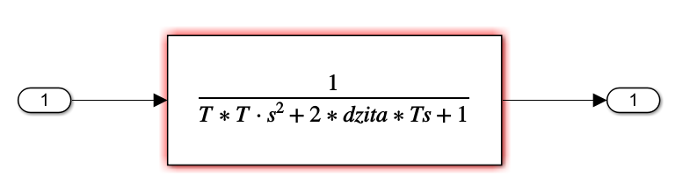**Рис.13**. Схема передаточной функции.

Код программы построения переходных функций и ЛАФЧХ:

K=1; T=2; dzita=0.1; % Параметры колебательного звена

% Построение математической модели из стркутурной схемы

dzita=0.1; [a,b,c,d]=linmod('lab1_2'); sys1=ss(a, b, c, d);

dzita=0.5; [a,b,c,d]=linmod('lab1_2'); sys2=ss(a, b, c, d);

dzita=0.7; [a,b,c,d]=linmod('lab1_2'); sys3=ss(a, b, c, d);

dzita=0.9; [a,b,c,d]=linmod('lab1_2'); sys4=ss(a, b, c, d);

%построение переходных функций

figure(1); set(1,'Name', 'Переходные функции');

time=17;

step (sys1(1,1), sys2(1,1), sys3(1,1), sys4(1,1), time), grid;

%Построение частотных характеристик

figure(2); set(2,'Name', 'ЛАФЧХ');

omega=logspace (-2,2);

bode (sys1(1,1), sys2(1,1), sys3(1,1), sys4(1,1), omega), grid;

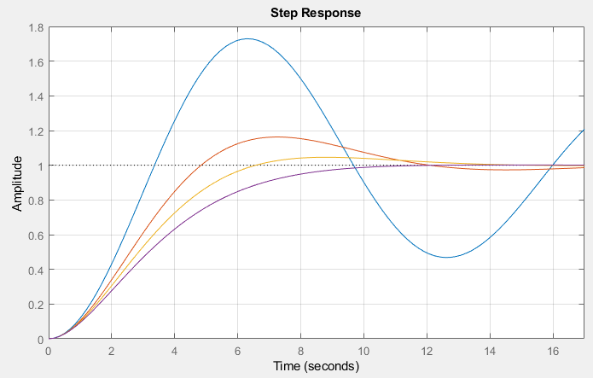

**Рис. 14**. Переходные функции.

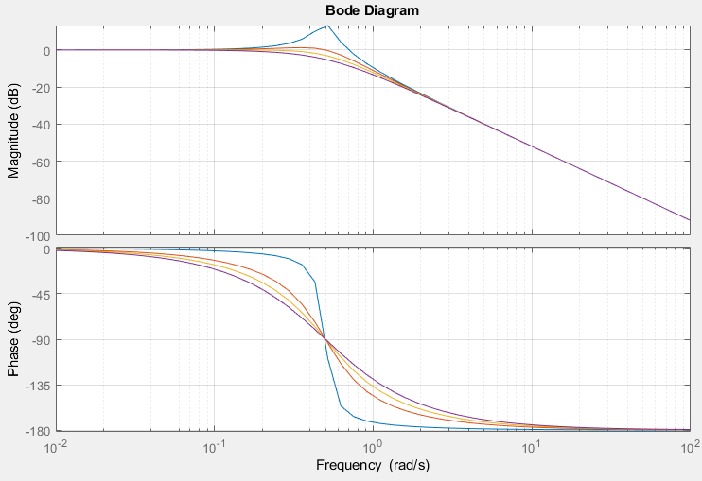

**Рис.15**. ЛАФЧХ.

**Вывод**: При увеличении коэффициента относительного демпфирования переходный процесс переходит из колебательного в инерционный (апериодический 1-го порядка). При частоте, равной $ω_{c}=\frac{1}{T}=0,5$ наблюдается начало излома ЛАЧХ и центр функции арктангенса ЛФЧХ.